ผลการดําเนินงานของ กต.ตร.สถานีตำรวจภูธรกลางใหญ่

ประจำเดือน พฤษภาคม 2569 สภ.กลางใหญ่ วันที่ 15 พฤษภาคม 2569 เวลา 08.30 น. พ.ต.อ.ชัยศักดิ์ บูรณะบัญญัติ ผกก.สภ.กลางใหญ่ ,นายเอกพล ศรีทอง ประธาน กต.ตร. สภ.กลางใหญ่ พร้อมด้วย กต.ตร.สภ.กลางใหญ่ ร่วมปล่อยแถวระดมกวาดล้างอาชญากรรม ณ ลานหน้าสถานีตำรวจภูธรกลางใหญ่
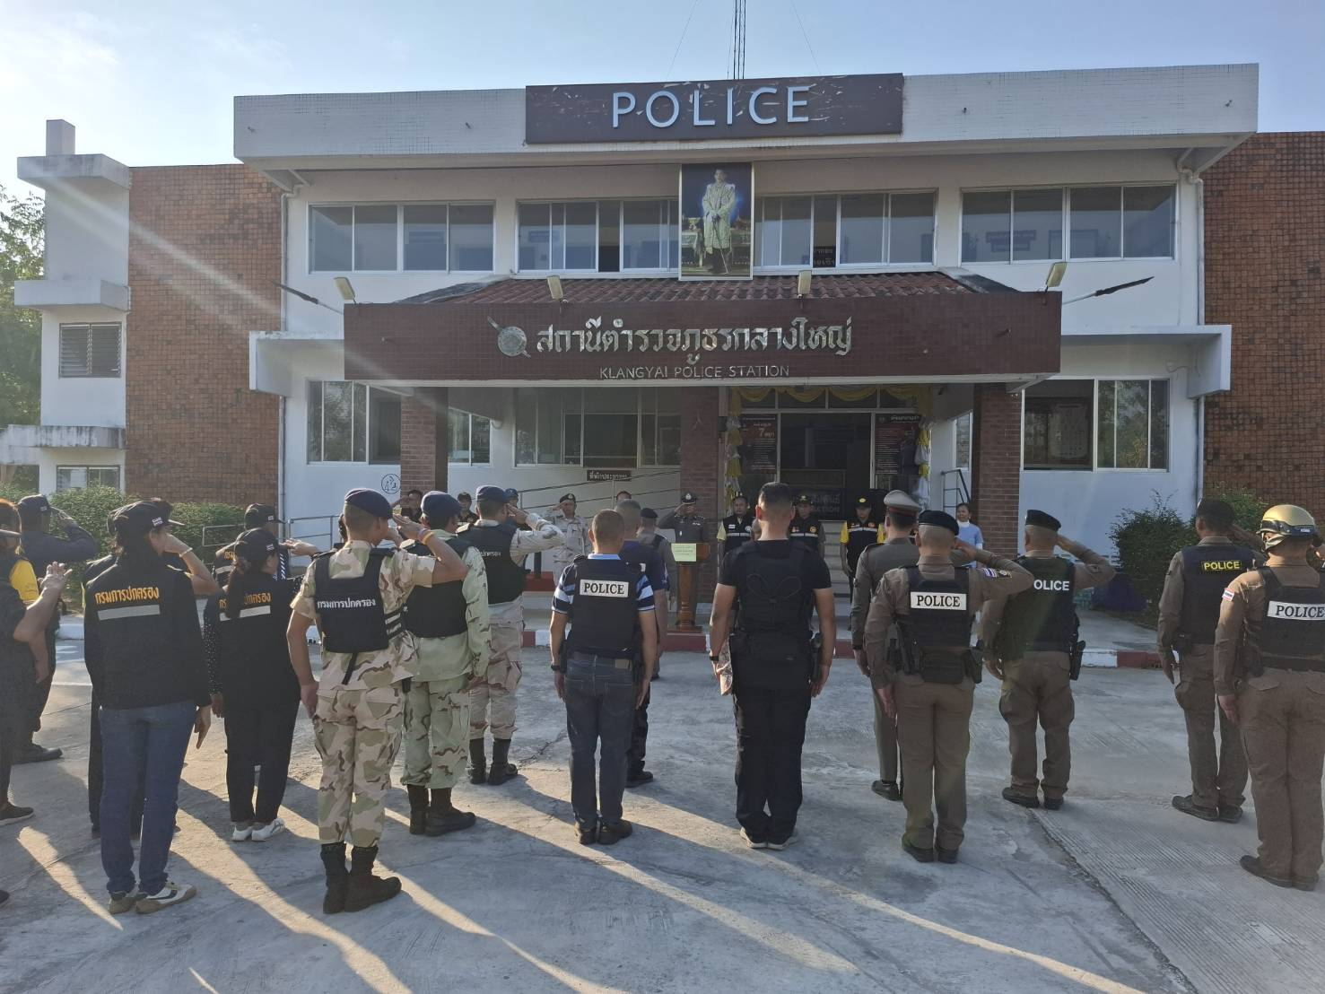

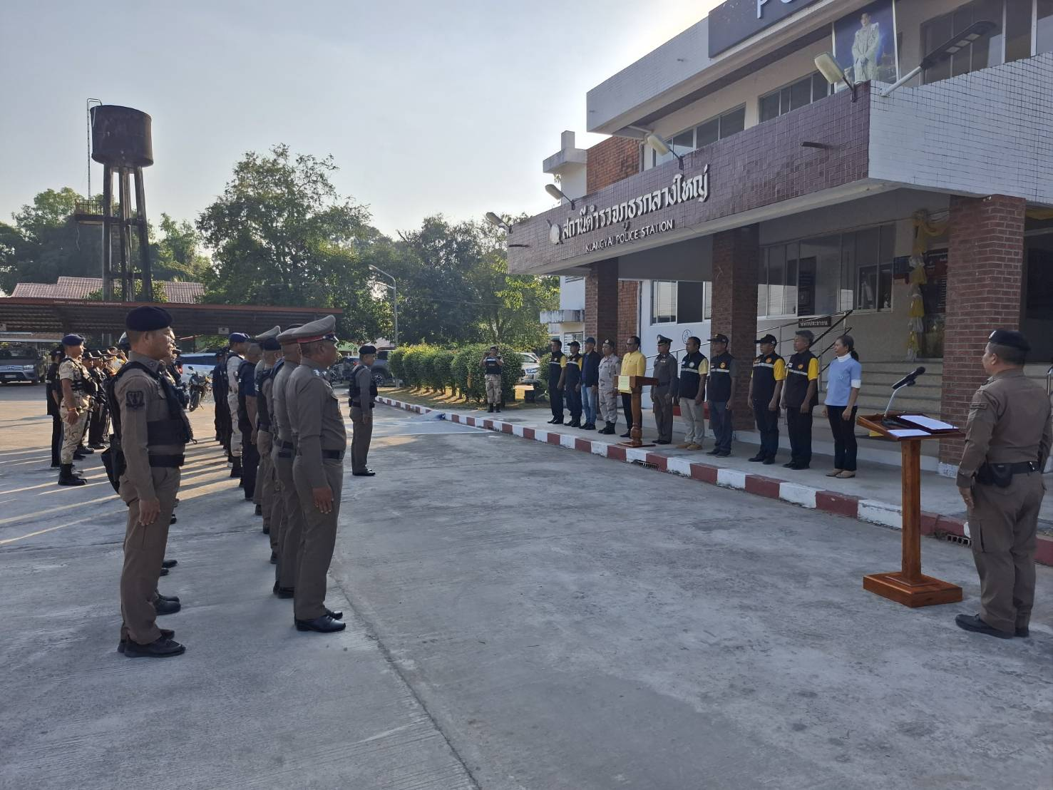

ประจำเดือน พฤษภาคม 2569 สภ.กลางใหญ่ วันที่ 17 พฤษภาคม 2569 เวลา 08.30 น. พ.ต.อ.ชัยศักดิ์ บูรณะบัญญัติ ผกก.สภ.กลางใหญ่ ,นายเอกพล ศรีทอง ประธาน กต.ตร. สภ.กลางใหญ่ พร้อมด้วย กต.ตร.สภ.กลางใหญ่ ร่วมปล่อยแถวระดมกวาดล้างอาชญากรรม ณ ลานหน้าสถานีตำรวจภูธรกลางใหญ่
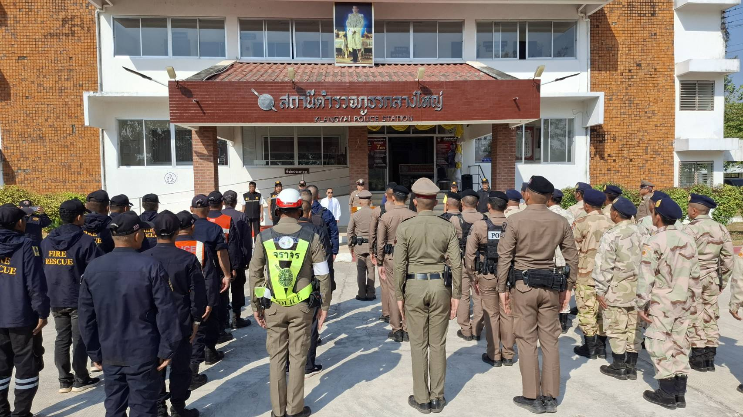

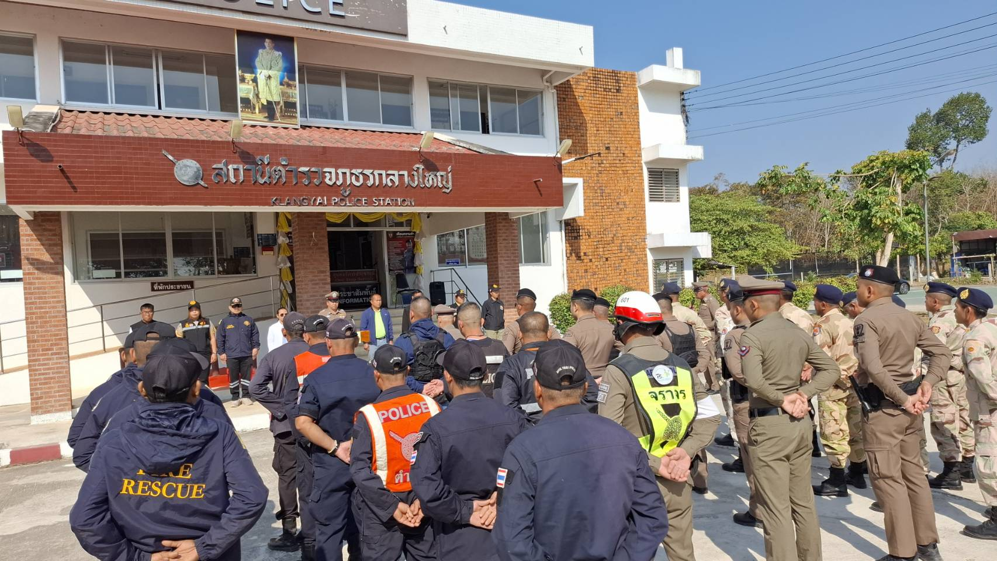

ประจำเดือน พฤษภาคม 2569 สภ.กลางใหญ่ วันที่ 21 พฤษภาคม 2569 เวลา 10.00 น. พ.ต.อ.ชัยศักดิ์ บูรณะบัญญัติ ผกก.สภ.กลางใหญ่ พร้อมด้วย กต.ตร.สภ.กลางใหญ่ ร่วมกิจกรรมจิตอาสาพัฒนาเนื่องในวันสำคัญของชาติ ต.บ้านผือ อ.บ้านผือ จ.อุดรธานี โดยมีนายอดิศร วิทูรศิลป์ นายอำเภอบ้านผือ เป็นประธานในพิธี
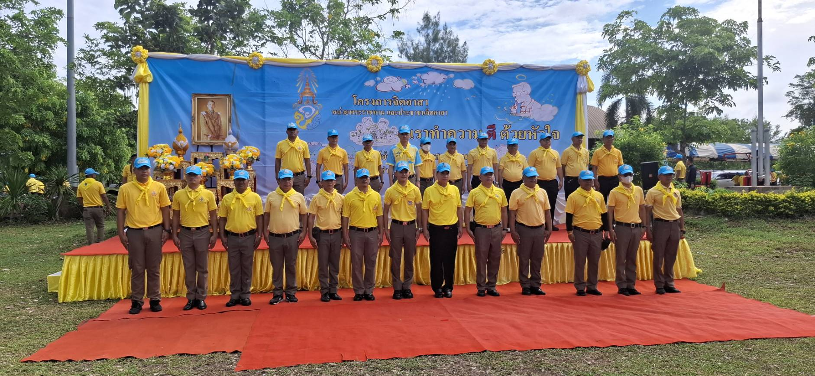

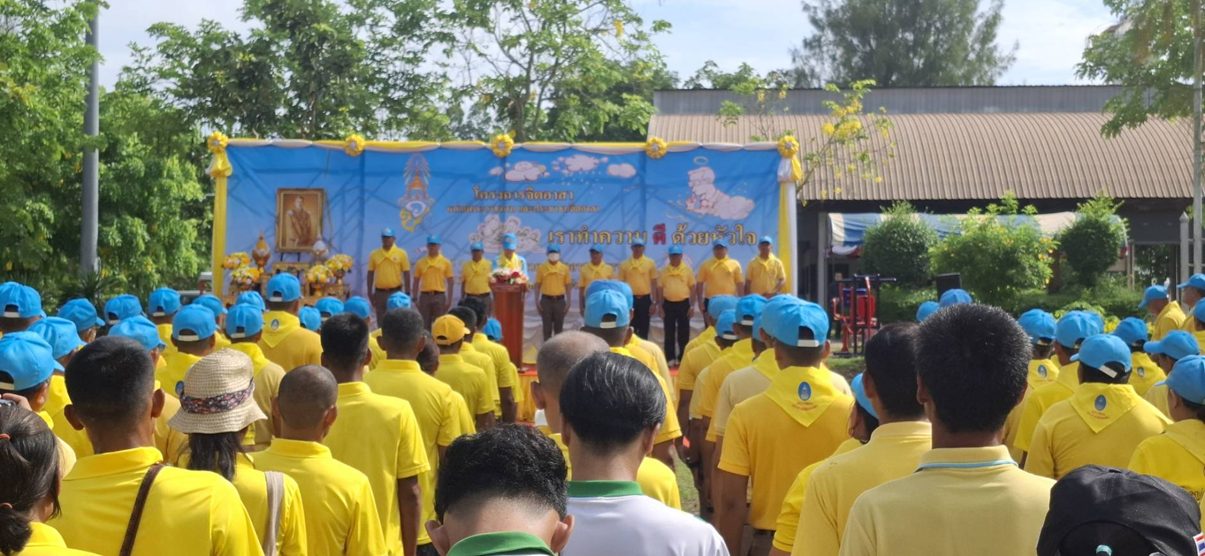
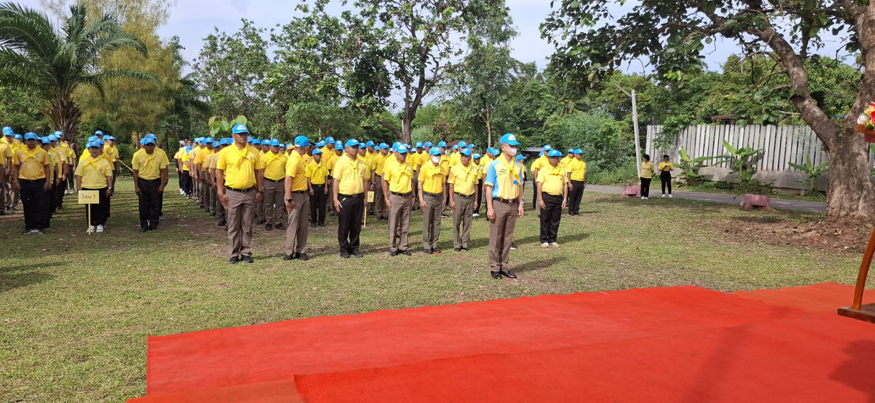
ประจำเดือน พฤษภาคม 2569 สภ.กลางใหญ่ วันที่ 27 พฤษภาคม 2569 เวลา 09.30 น. พ.ต.อ.ชัยศักดิ์ บูรณะบัญญัติ ผกก.สภ.กลางใหญ่ พร้อมด้วย กต.ตร.สภ.กลางใหญ่ ร่วมกับภาคีเครือข่ายผู้นำท้องถิ่นสมทบทุนส่งเสริมบุคคลทำดีในสังคมเพื่อสร้างต่อเติมบ้านให้กับผู้ยากไร้ในพื้นที่รับผิดชอบ
